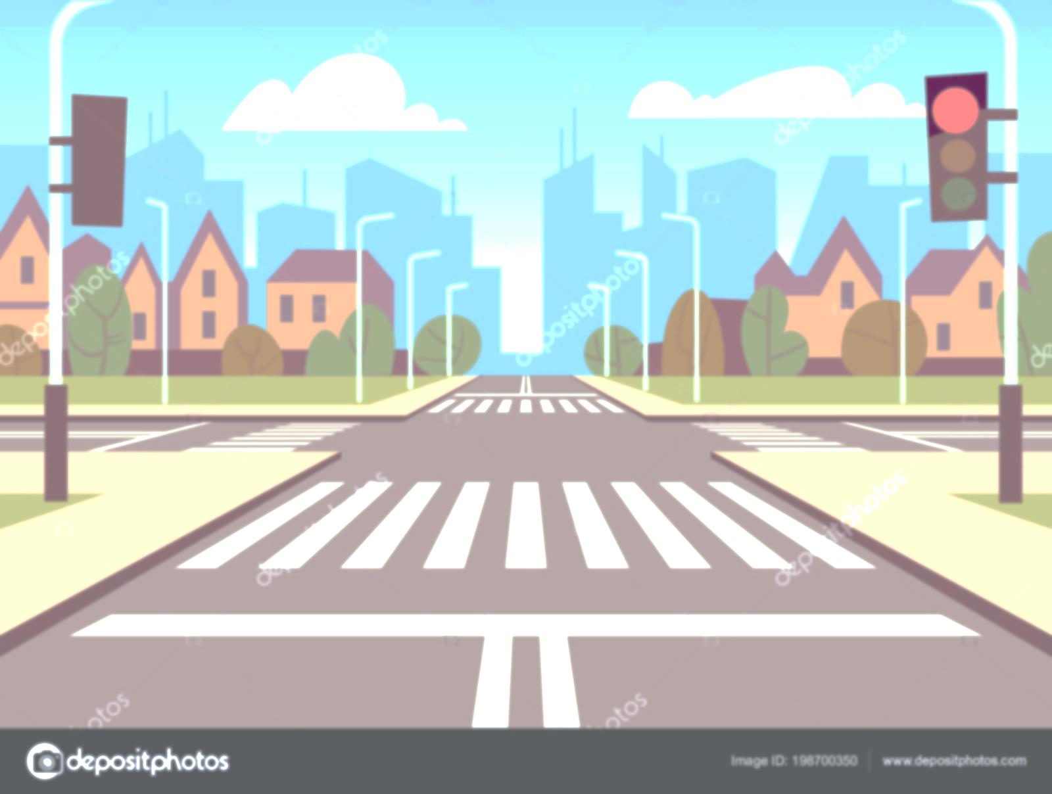
Тема: «Улица большого города»

Цель: Уточнять представление детей об улице, её особенностях и воспитывать желание соблюдать правила дорожного движения.

Сказка: «Как маленькая дорога превратилась в улицу большого города»

Дорога шла, извивалась и не заметила, как перед ней оказался большой город. В этом городе оказалось много других дорог.
«Здравствуйте», - весело поздоровалась Дорога.
«Здравствуйте, здравствуйте», - неслось со всех сторон. Это городские дороги приветствовали нашу Дорогу.
«Какие вы интересные, - воскликнула она. – У всех у вас по обеим сторонам стоят дома, а я шла сама по себе».
Поэтому мы и называемся не просто «дорога», а «улица».
Значит, чтобы называться улицей, нужно, чтобы вдоль меня стояли дома?
«Да».
Но как тогда узнаю, что я – это я?
Очень просто: каждая городская улица имеет свое название. Меня, например, зовут «Тенистой», так как в жаркий день я всегда в тени от многочисленных деревьев, которые растут у меня по обеим сторонам.
А, как хочешь называться ты? – спросили улицы у Дороги.
Я всегда была дорогой доброты, потому что всем помогала.
Значит будешь улицей «Доброй»

Игра «Угадай название улицы»
Давай теперь мы вместе с тобой отгадаем другие улицы:
«Я иду к парку». («Парковая» улица.)
«Я иду к озеру». (Улица «Озёрная».)
«На моей улице всегда тихо». (Улица «Тихая».)
«На моей улице много цветов». (Улица «Цветочная».)

- Как называется улица, на которой ты живёшь? А какой номер твоего дома?

Составление макета: Давайте мы с вами построим улицу «Добрую»
Если улица «Добрая», то, что должно находиться на этой улице (больница, кинотеатр, магазин и т.д.)

Наша улица стала красивой и очень длинной. Всем бы захотелось жить на такой улице или работать. Тогда возникла новая проблема: улица стала очень длинной и людям, живущим на одном конце улицы, было очень далеко ходить на другой конец (в гости, в магазин и т.д.).
- Как вы думаете, кто может помочь людям в этом? (транспорт)

Но машины не знали, где им можно ездить , а где нельзя. Давайте поможем им, разделим улицу на две части:
- одна улица будет проезжая, для чего она нужна? (нужна для транспорта)
- другая для пешеходов, как называется? (тротуар)

Это для того, чтобы пешеходы и транспорт никогда не сталкивались и не мешали друг другу.

Поехали машины, а люди не могли перейти на другую сторону дороги. Кто же им должен помочь? (дорожные знаки)

Игра: «Какой это знак?» (нужно показать правильный ответ)
- Я хочу перейти дорогу.
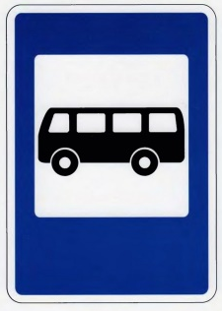
- Мы устали и захотели, перекусит.
- Я упала с велосипеда и поранила руку.
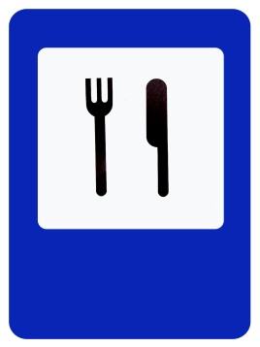
- Если мне нужно сесть на автобус.
- Мне нужно остановить свой,
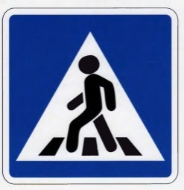
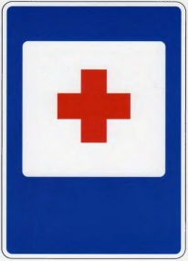
транспорт и сходить в магазин.

Вот какая история произошла с нашей
«Дорогой». Но она ещё не закончена,
потому что быть городской дорогой
не так – то просто.

